贵宾厅热食、点心采购需求
- 项目情况
- 项目名称：贵宾厅热食、点心采购项目
- 供应时间：自合同签订之日起一年
- 服务内容：详见附件四《贵宾厅热食、点心清单》
- 供应商资质
- 须具有有效的《食品经营许可证》：
- 候机楼内的供应商：食品经营许可证（主体业态为餐饮服务经营者；经营项目：热食类食品制售、糕点类食品制售）；
- 候机楼外的供应商：食品经营许可证（主体业态为餐饮服务经营者；具体业态为集体用餐配送单位）；
- 供应商（2019年1月1日-至今）承接过类似热食供应服务的经验，提供业绩合同关键页复印件加盖供应商公章，合同关键页包括但不限于以下页面：合同封面页、关键服务内容页、合同双方签字盖章页；
- 具有ISO9001质量体系认证、ISO22000食品安全体系认证，提供复印件并加盖单位公章。
- 设备要求
- 公共餐具及炉具(可印有品牌 logo)，包括但不限于提供电子暖汤锅、电磁炉三孔煮面锅、糕点展示架、布菲炉、食品夹及汤碗、筷子、筷子机、汤勺、可消毒商务套餐饭盒 (中选后需提供图片清单由我公司对接人确认后方可入场)；
- 公共餐具及炉具维修或故障更换：供应商所提供的公共餐具及炉具均符合国家食品安全使用标准及，如使用过程中发生故障或损坏须在24小时更换，我公司要求维修及更换最短响应时间不得超过 24 小时(维修及更换产生的费用由供应商承担)；
- 公共餐具及炉具损耗更换：供应商所提供的公共餐具及炉具，在日常损耗出现较严重磨损、刮花及凹陷问题，应按照贵宾厅对接人反馈事项及时更换，响应时间参照第2条，由此产生的费用由供应商承担；
- 公共餐具及炉具需求数量清单
名称 | 电子暖汤锅 | 电磁炉三孔煮面锅 | 糕点展示架 | 布菲炉  （含加热） | 电磁炉  （嵌入式） | 商务套餐饭盒（可消毒） | 食品夹
数量 | 4个 | 2个 | 8个 | 12个 | 5个 | 30个 | 40个
- 人员要求
- 基础要求
- 进入隔离区须办理区域证，需提供本人、父母和配偶身份证复印件、本人无犯罪记录证明及2寸白底相片，办证费用由供应商承担；
- 遵守我机场安全、安保及服务等相关规章制度，不可携带打火机等违禁物品，如有违反依照我公司相关制度及《安全管理违约处理规定 》给予相应处罚；
- 佩戴工牌、口罩和一次性手套，着装统一且干净整洁无油污。厅房厨师以白色厨师工装为主，佩戴白色帽子；
- 注意言谈举止，礼貌待人，不与旅客发生冲突引起投诉。
- 送餐人员
- 人员配备3名，负责跟单送货；
- 负责将餐食送至各厅房的供餐区，并将热食、点心摆放整齐；
- 如累计出现三次未按送餐标准送餐或未按时送餐的，将对供应商下发整改通知，供应商收到通知后三日内以书面方式回复，并附上整改措施。
- 厅房厨师
- 适用于需要现煮的热食供应；
- 人员配备2人，A、B区隔离区内贵宾休息室各1人（以实际开展情况为准）。人员变动需提前一周告知我公司，未经允许不得因任何理由擅自撤岗；
- 上岗前接受我公司服务礼仪及话术培训，在岗期间做到服务热情、礼貌待客，态度友善，遵守厅房服务工作要求。供应商负责技术培训，厨师应熟练掌握煮烫粉面等流程和技巧，根据旅客需求现场煮烫；
- 工作时间：早餐时段06:00 - 09:00（开始供餐时间，依据当日早航时间为准）；中餐时段11:00 - 13:00；晚餐时段17:00 - 19:00；东上航专厅晚餐时段17:00 - 20:15。供餐前30分钟到岗开始餐前准备；
- 餐前准备足量的食材、配料，负责现场收餐，操作台始终保持整洁无污渍。
- 清洁人员
- 人员配备2人，东、西指廊贵宾休息室各安排1人；
- 根据贵宾厅现场要求清洁炉具、餐具，在操作间完成供餐期间已使用的所有餐具、餐盒的清洗、消毒和烘干，注意不与未使用餐具混合消毒；
- 结合各厅房每日供餐时段实际情况，清洁工作时间要求如下：
- A 区隔离区内贵宾休息室：午餐13:00-14:00,1小时；晚餐19:00-20:00,1小时；
- A区隔离区内贵宾休息室(东上航专厅)：午餐14:00-15:00,1小时；晚餐20:00-21:30,1小时30分；
- B 区隔离区内贵宾休息室：午餐13:00-15:00,2小时；晚餐18:00-20:00,2小时；
- 根据当日供餐情况，以完成所有已使用的所有餐具、餐盒的清洗、消毒和烘干为标准，清洗时间可提前或适当延后；
- 清洁人员在休息室现场签到，记录实际开始清洁和清洁完成时间。特殊情况在《供餐清洁签到表》（附件一）备注栏记录，清洁费用结算以签到表记录的实际清洁时间为准。
- 供餐要求
- 供餐时段
供餐时间 | 供餐厅房
早餐  06:00-09:00  （当日早航时间为准） | A区隔离区内贵宾休息室(东上航专厅)  B区隔离区内贵宾休息室
午餐  11:00-13:00 | A 区隔离区内贵宾休息室
午餐  11:00-13:00 | A 区隔离区内贵宾休息室(东上航专厅)
午餐  11:00-13:00 | B区隔离区内贵宾休息室
晚餐  17:00-19:00 | A 区隔离区内贵宾休息室
晚餐  17:00-19:00 | B区隔离区内贵宾休息室
晚餐  17:00-20:15 | A区隔离区内贵宾休息室(东上航专厅)
各休息室联系方式：
A 区隔离区内贵宾休息室：7778424
A 区隔离区内贵宾休息室(东上航专厅)：7778037
B区隔离区内贵宾休息室：7778731
- 餐食须在供餐时间前 30 分钟送达各供餐区，如需增加送餐地点或调整供餐时间，提前三个工作日以书面形式通知供应商；
- 加餐时间为各厅房开厅时间-18:30 时间段，如遇航班延误、旅客高峰时段，供应商应在接到订餐后的 30分钟内送达厅房，所有费用由供应商承担。按日历月累计超3次未按时送达，扣除违约金金额每次100-300元不等；
- 贵宾厅每月25日前提供下一月每日餐食清单，供应商根据清单送餐。根据次日航班如需调整热食供应量，应在当日航班出港结束前通知供应商。
- 食盒配送
- 使用分格式可消毒、有盖的6格装的商务套餐食盒，款式可容纳主食、三款菜品、一款汤（须有盖独立容器）、一个小菜；
- 菜品分装至餐盒内并配送至指定厅房，摆放标准精致为主，温度保持50度左右；
- 每月25日前提供下一月商务餐食订餐清单，具体配餐根据现场实际情况可灵活调整。菜品从当日热食中支出，不另计费。
- 餐品运输
使用密封送餐车，确保所有食品不裸露在外，包装严密，注重卫生，做好食品保温措施，严格按照我公司要求的候机楼内送餐路线送餐。
- 餐食验收
- 贵宾厅工作人员核对餐食的种类、数量及重量，并依照《热食检查单》（附件二）所列项目，通过观察和试尝方式检查所送餐品。确认符合双方即在《热食检查单》及《热食配送清单》（附件三）签字确认；
- 贵宾厅工作人员试尝、厅房巡视或旅客就餐中，发现明显变色变质、口味明显偏咸或偏淡或有异物等不正常情况，供应商应立即撤回餐品，并在30 分钟内更换新餐品；
- 《热食检查单》是餐食每日检查的记录台账，如有记录“不符合”需及时处理，贵宾厅工作人员做好记录及情况说明。
- 其它要求
- 为确保航班运行期间沟通顺畅，特情处置及时、高效，供应商需提供有效的联系人、负责人姓名及联系电话，以上信息发生变化，应提前一日告知我公司；
- 供应商应提供发生食品安全突发事件的应急处置预案。
- 结算方式
以实际发生的数量按月结算，收到发票后60个工作日支付。

附件一：
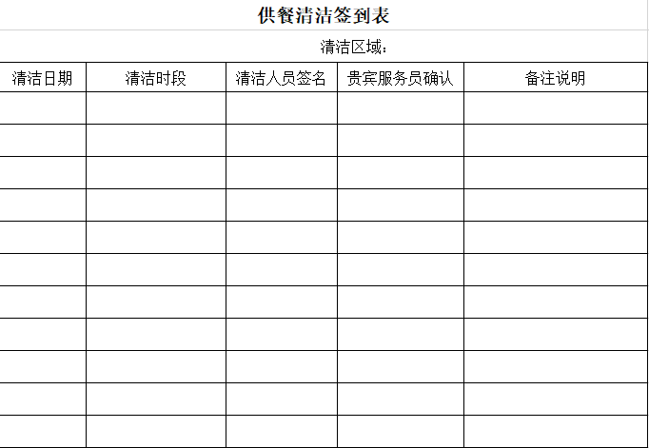
附件二：
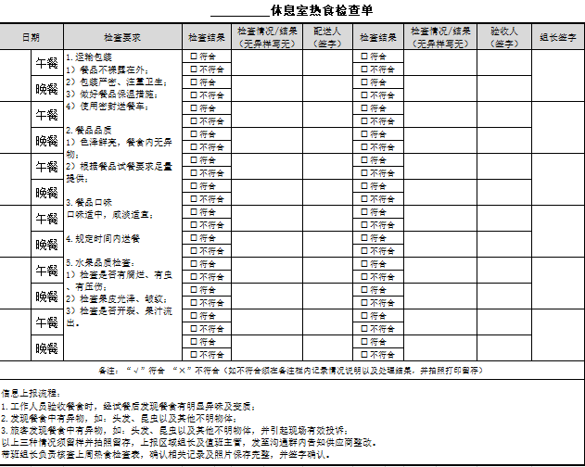

附件三：

